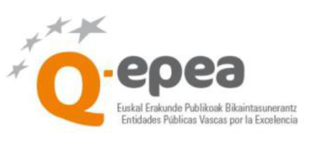 | LA TEORÍA “U” Y LAS ADMINISTRACIONES PÚBLICAS.  ACTIVANDO EL CAMPO SOCIAL  Organiza: Q-epea. Entidades Públicas Vascas por la Excelencia | 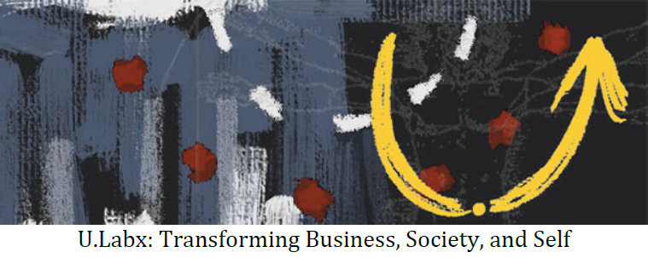

Jueves, 14 de abril de 2016 de 09:00 a 14:00 horas

Palacio de Congresos Europa de Vitoria-Gasteiz

Programa

09:00 – 09:45 Apertura. Presentación de la Jornada. Enmarcando la Teoría U.
Experiencias de aplicación de la Teoría U

09:45 – 10:15 MemoriaLab. Euskadi Iñigo Retolaza y Alex Carrascosa

10:15 – 11:00 Moneda Social Bioregional. Madrid Franco Llobera

11:00 – 11:20 Descanso. Café

11:20 – 12:30 Experiencia del Ulab 2.0 en Escocia Keira Oliver. Gobierno de Escocia Peter Ashe. Hubs de Escocia

12:30 – 13:45 Dinámica participativa aplicando la Teoría U

13:50 – 14:00 Cierre de la sesión

Inscripciones gratuitas

Personas no miembros de Q-epea, enviando correo electrónico a
timaz@vitoria-gasteiz.org indicando:
nombre y apellidos, teléfono, e-mail, organización, puesto, y ciudad

¡¡¡ Aforo limitado ¡¡¡¡

MemoriaLab. Euskadi
Es una iniciativa impulsada por el Centro de Investigación por la Paz Gernika Gogoratuz, el Museo de la Paz de Gernika y el Centro Bakeola consistente en encuentros y diálogos ciudadanos donde compartir experiencias del efecto que la violencia de motivación política (terrorismo, tortura) y la alteración de la convivencia (falta de empatía, ruptura de las relaciones sociales, miedo y silencio) han tenido en la sociedad vasca.
MemoriaLab surge en 2013 inspirada por iniciativas como Glencree, Bakeaz Blai o BatzART!, año y medio después del cese definitivo de la actividad armada de ETA, en un nuevo escenario social y político que abre oportunidades al diálogo ciudadano, a la revisión (auto)crítica del pasado reciente y a la superación de iniciativas y liderazgos basados en la confrontación.
El propósito de MemoriaLab es la habilitación de escenarios serenos de diálogo y reflexión en la sociedad vasca; la promoción la cultura del diálogo y la construcción social de la memoria; el propiciamiento de relaciones sociales y políticas basadas en la convivencia no-violenta, en el respeto a la diversidad, y en el diálogo democrático; y la recopilación y socialización de experiencias, vivencias e iniciativas aportadas por la ciudadanía.
http://www.gernikagogoratuz.org/es/agenda/show/id/67
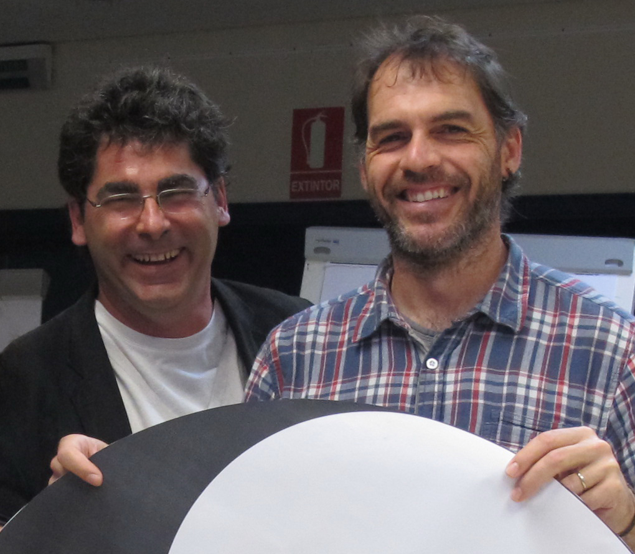 | Iñigo Retolaza  Ha realizado trabajos de asesoría y capacitación a organizaciones ciudadanas, ONGs, instituciones públicas y organismos internacionales en diálogo democrático, teoría de cambio, gobernanza participativa, aprendizaje-acción participativa. Asimismo, ha facilitado numerosos procesos de aprendizaje experiencial y colaborativo aplicados a diversos campos en varios países de la región latinoamericana (Bolivia, Colombia, Guatemala, México, Nicaragua, Paraguay, El Salvador, Perú
Iñigo Retolaza Alex Carrascosa
, etc.) y otras partes del mundo (Bosnia- Herzegovina, Kenya, Nigeria, Tailandia, Suecia, etc.). En cuanto a su trabajo en Euskadi, su interés actual como facilitador pasa por i) procesos y espacios de diálogo multi-actor, ii) procesos de construcción social de la memoria desde la participación ciudadana.
Alex Carrascosa.
Artivista (artista y activista) por la Paz. Diseñador y facilitador de Procesos de Diálogo, Transformación CreActiva de Conflictos y Participación Ciudadana en diferentes países, con una veintena de intervenciones en América Latina. Miembro del Centro de Investigación para la Paz Gernika Gogoratuz (desde 2001). Creador de la metodología “Dia-Tekhnē · Diálogo a través del Arte”
Además de co-facilitar MemoriaLab, dirige el programa “La Embarcada Artivista” para el Faro de la Paz de la Capital Europea de la Cultura Donostia-San Sebastián 2016, participa en el programa Hibrilaldiak con la Asociación de Derecho Colaborativo de Euskadi, y dirige el proceso participativo de Artea (Bizkaia). Su aporte más significativo consiste en la hibridación de la Teoría ‘U’, el Process Work (Trabajo de Procesos) y otras tecnologías sociales con los procesos artísticos.
Moneda Social Bioregional. Madrid
En el marco del seminario sobre teoría U en MediaLab Prado Madrid, en enero de 2016 comenzamos a trabajar un grupo de personas en torno a la idea de nuevos sistemas de intercambio, aprovechando la experiencia de las monedas sociales surgidas desde 2011. El trabajo consistió en analizar diferentes experiencias e identificar sus debilidades, y aplicar de modo creativo, y fuera de las presiones de los contextos decisorios, nuevas posibilidades. Así se diseño la ZECA una moneda tipo de ámbito bioregional más amplia que las locales y más inclusiva que las propias de las de organizaciones sociales, enfocada a mejorar la eficiencia de las políticas públicas de gestión de residuos. Se diseñaron varios escenarios: comercial y respaldada en euros (mediante emisión crowdfunding), respaldada en los euros de ahorro y cambio de modelo en los sistemas de gestión de bioresiduos y agrocompostaje, o fiduciaria a partir del valor social y ecológico de esta materia organiza reincorporada como fertilizante en las producciones agroecologicas. En junio nos constituimos en Asociación de Economías Bioregionales, y tenemos ya nodos en Madrid y País Valenciano.
Un año después se está empezando a implementar y se han realizado asistencias a diferentes procesos en País Valenciano, Euskadi, y ayuntamientos como Madrid, Alcalá de Henares o Azuqueca de Henares para impulsar monedas respaldadas en la mejora de eficiencia ecológica y social de la gestión de biorresiduos.
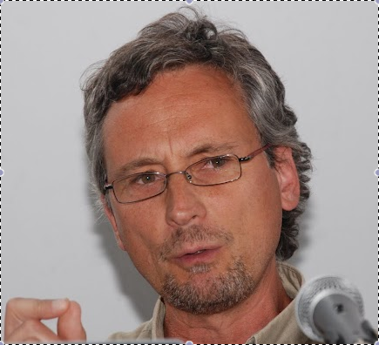 | Franco Llobera  http://www.monedasocial.org/franco-llobera/  Investigador y diseñador de políticas públicas y sociales. Facilitador de procesos de desarrollo comunitario. Experto en desarrollo agroecológico, economía circular y sistemas agroalimentarios. Desarrollo local, cultura y desarrollo, dialogo e innovación social, creación de cluster, inteligencia territorial y colectiva, planificación estratégica participada. Facilitador y diseñador de monedas sociales-complementarias, sobre todo en ámbitos rurales, como herramientas de desarrollo comunitario.
Asistente técnico, con organizaciones del Tercer Sector, Grupos de Acción Local, ONGDs y Sindicatos. Profesor en diferentes cursos de postgrado y formación colaborativa de profesionales del desarrollo local y agroecológico.

Gobierno de Escocia
El Gobierno de Escocia ha aprovechado el Mooc “U.Lab Transformando los negocios, la sociedad y la persona misma”, como plataforma para generar un proceso que busca activar a la sociedad civil y canalizar ese deseo que está emergiendo en Escocia de hacerse cargo de su propio futuro, tanto a nivel individual como comunitario. Ha promovido la creación de 80 hubs autoorganizados (lugares físicos de encuentro) donde participantes de los diferentes sectores económicos, culturales, sociales, educativos… se han reunido para identificar cuáles son los retos que está abordando colectivamente, explorarlo y generar prototipos que los atiendan.
Más de 1000 participantes a lo largo y ancho del país, pensando, sintiendo y actuando juntos para construir el futuro que quieren. Se han creado hubs enfocados en el ámbito geográfico otros en torno a un tema concreto, otros sectoriales o trans-sectoriales.
El papel del Gobierno ha sido crear las condiciones para que el proceso ocurriera, conectar a las diferentes redes y colectivos y dotar de herramientas y apoyo. El trabajo lo han hecho autoorganizadamente los participantes y los hubs.
https://vimeo.com/qepea/ulabscotland (7´32´´)
https://vimeo.com/qepea/ulabscotlandlivesession (5´23´´)
https://vimeo.com/qepea/kennethhogg (3´40´´)
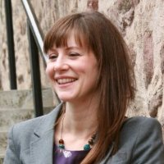 |  | Keira Oliver  Responsable del Ulab Escocia en el Gobierno de Escocia, trabajando con la comunidad UlabScot para hacer crecer y dar soporte a esta práctica de trabajo en Escocia. Se unió al gobierno en 2004 como investigadora social, enfocándose principalmente en niños, jóvenes, transformación organizacional y desarrollo profesional. También trabajó como consultora interna del gobierno en proyectos transversales y de alta prioridad.
Antes de unirse al gobierno, trabajó para la agencia nacional durante dos años y ha sido miembro voluntario del jurado de infancia que es el tribunal legal en Escocia, tomando decisiones para ayudar a la infancia y a la juventud en situaciones de vulnerabilidad. Es licenciada en Psicología por la Universidad de Edimburgo.
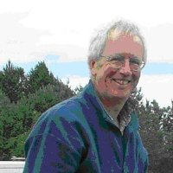 | Peter Ashe  Consultor Informativo en NSS Servicios Nacionales de Escocia para el Sistema Nacional de Salud, proveyendo soporte para la estrategia nacional y consejo experto.  Anfitrión del ULab Hub en Portobello y conector con otros Hubs a lo largo y ancho de Escocia.

